|  |
| --- |
| Kommunikationstechnik |
| 14. Praktikum |
| Thema: Website Übung |
| Florian Stocker |
| 18.01.2023 KW3 |
| Lehrer: Herrn Maulhardt |
| E-Mail: [maulhardt@nta-isny.de](mailto:maulhardt@nta-isny.de) |
| NTA Isny |

Inhaltsverzeichnis

1.Homepage 3

Monitor 5

Computer 6

Notebook 6

Drucker 7

Zubehör 8

Quellenangabe 8

# 1.Homepage

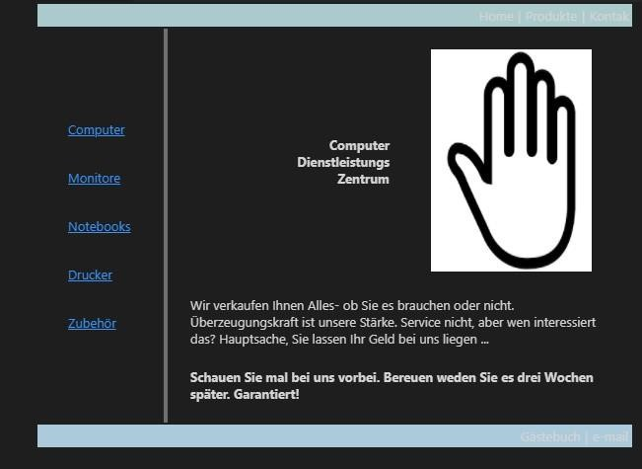

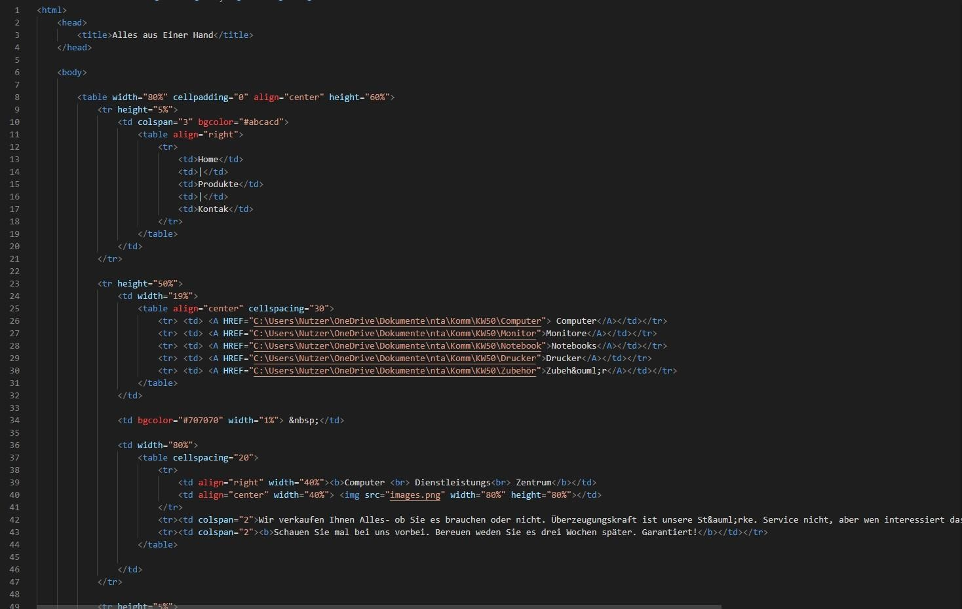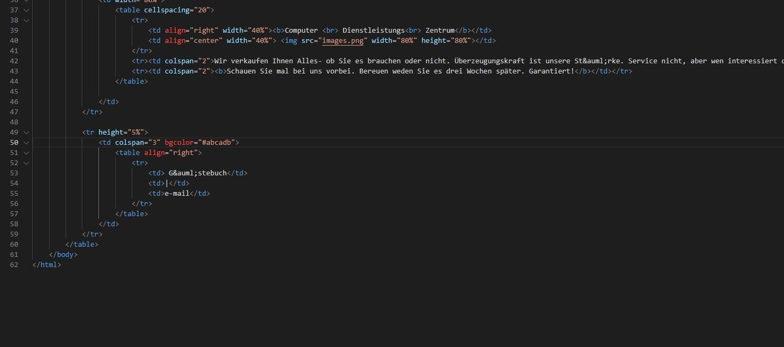

# Monitor

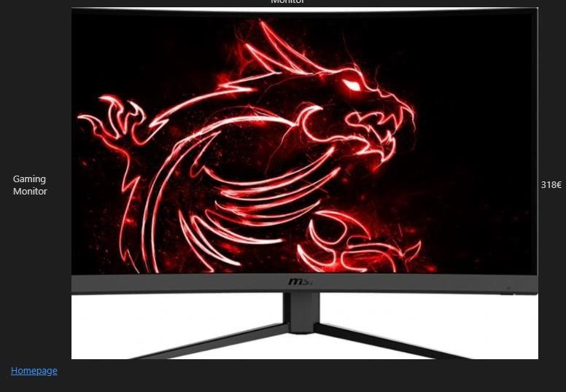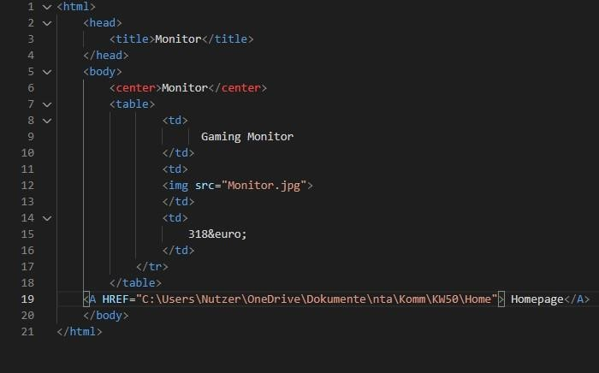

# Computer

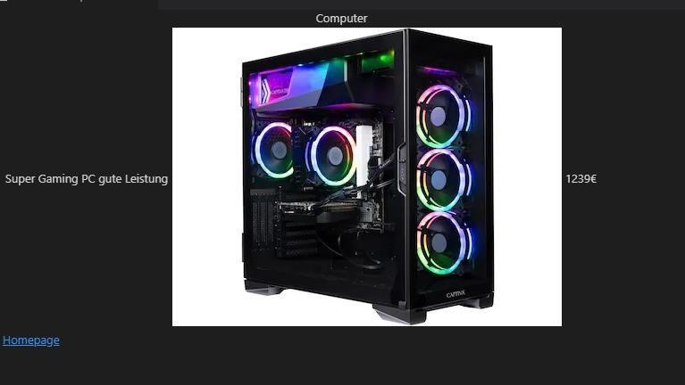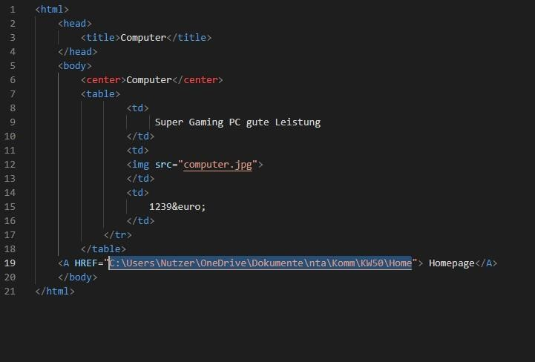

# Notebook

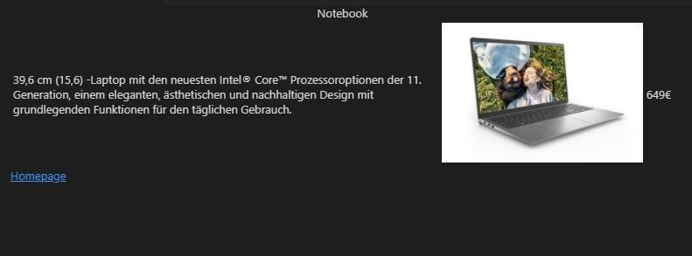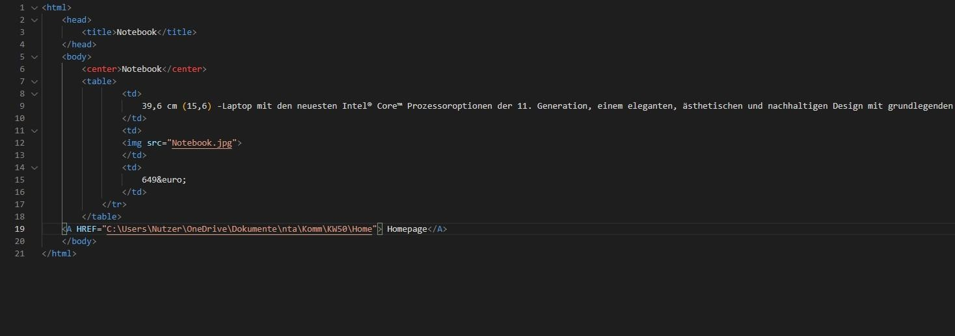

# Drucker

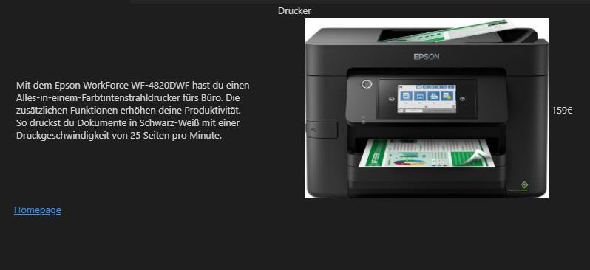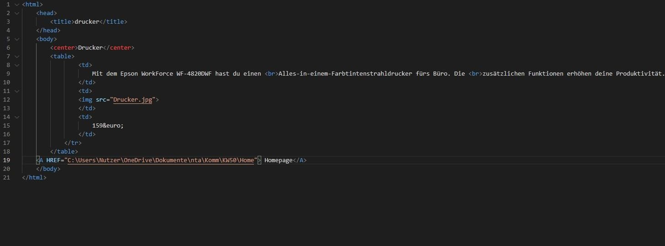

# Zubehör

# Quellenangabe